
Laboratorio 2: Sitio Web con Node y Express

Alumno(s): | Idone Isuiza Lennard |  |  |  |  |  | Nota
Grupo: | 2 |  | Ciclo: V
Criterio de Evaluación |  | Excelente (5pts) |  | Bueno (4pts) | Requiere mejora (3pts) | No acept. (1pts) |  |  | Puntaje Logrado
Uso de características del Framewok Express
Diseño de la aplicación
Desarrollo y funcionamiento de la aplicación
Comunicación oral y escrita

Objetivos:

Al finalizar el laboratorio el estudiante será capaz de:
- Entender el funcionamiento de Express.
- Desarrollar aplicaciones web con el framework Express.
- Resolución de problemas en Javascript.

Seguridad:

- Ubicar maletines y/o mochilas en el gabinete del aula de Laboratorio.
- No ingresar con líquidos, ni comida al aula de Laboratorio.
- Al culminar la sesión de laboratorio apagar correctamente la computadora y la pantalla, y ordenar las sillas utilizadas.

Equipos y Materiales:

- Una computadora con:
- Windows 7 o superior
- Conexión a la red del laboratorio
- Instalador de node.js

Procedimiento 01:

Implementando la estructura del proyecto
En la carpeta de tu proyecto instalar Express mediante la siguiente sentencia.

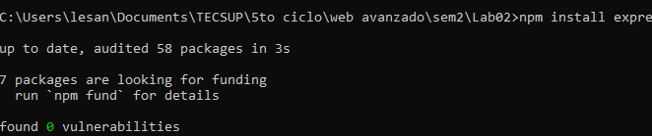

Responder la siguiente pregunta:
¿Qué archivos se han instalado dentro de tu proyecto?. Colocar una imagen de los resultados.

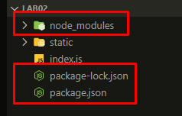

Crear la siguiente estructura dentro de tu proyecto.

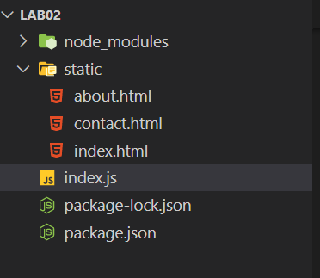

En el archivo index.html colocar el siguiente código

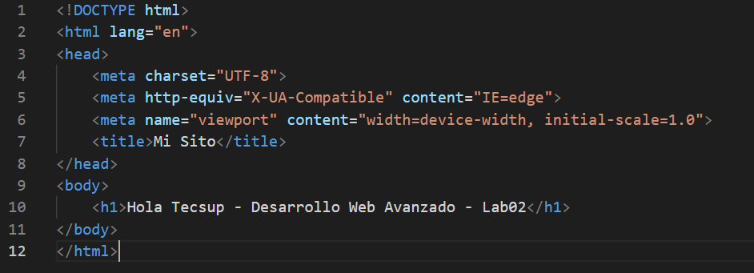

En el archivo about.html colocar el siguiente código

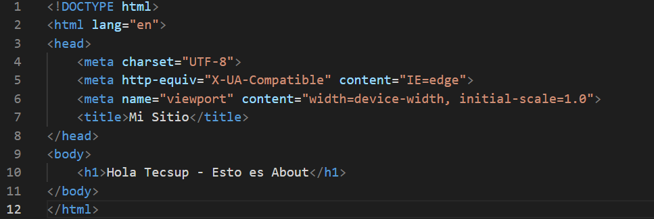

En el archivo contact.html colocar el siguiente código

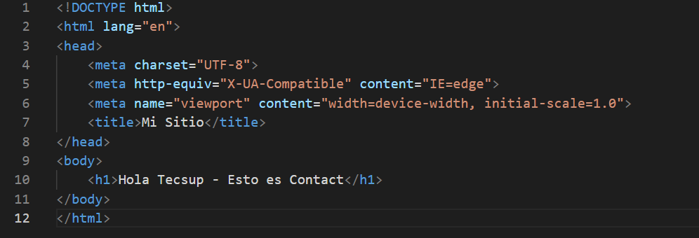

En el archivo index.js colocar el siguiente código

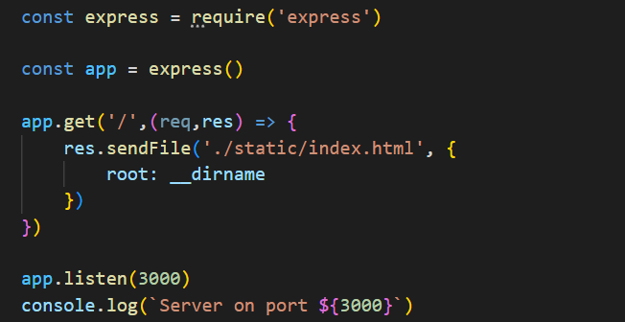

Ejecutar el archivo index.js mediante node.js y anotar tus comentarios.
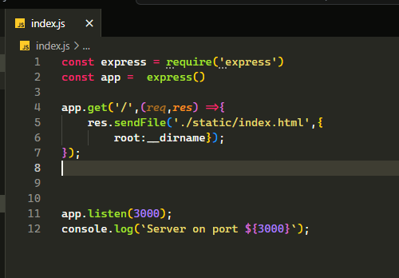
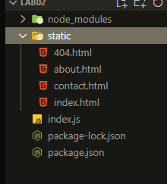

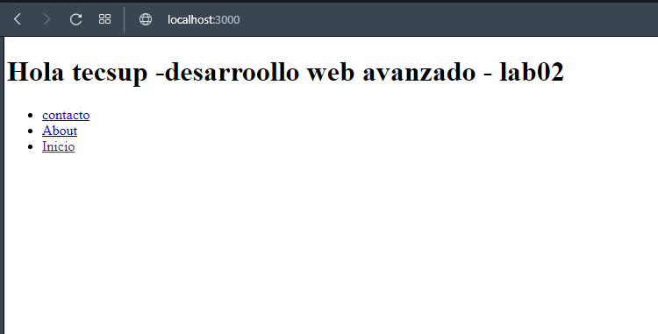

Procedimiento 02:

Visualización de respuestas del servidor mediante el navegador.
Mediante el inspector de Chrome visualizar lo siguiente:

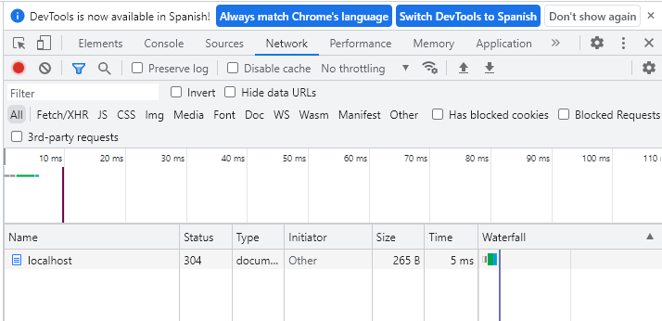

Con el servidor corriendo ingresar la siguiente ruta en el navegador de Chrome

Vuelve a inspeccionar y comenta los resultados e investiga ¿Por qué sucede esto?. Anota tus observaciones e indagaciones.

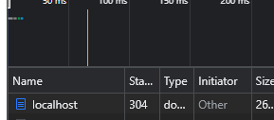

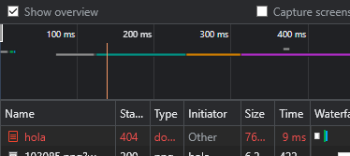

- Esto sucede porque la ruta /hola no existe por lo tanto nos da un error 404

Procedimiento 03:

Routing de un sitio mediante Express.
Amplia la posibilidad de visualización de los otros dos html. Luego dentro del index.js colocar antes de la definición de puerto el siguiente código:

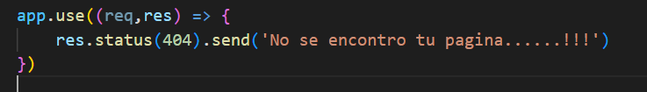

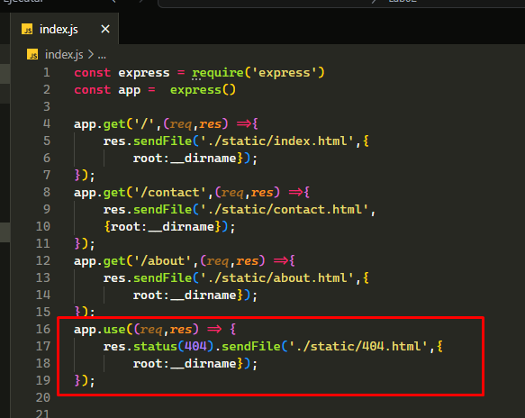

Desde el navegador de Chrome visitar las siguientes rutas:

- Ruta 01
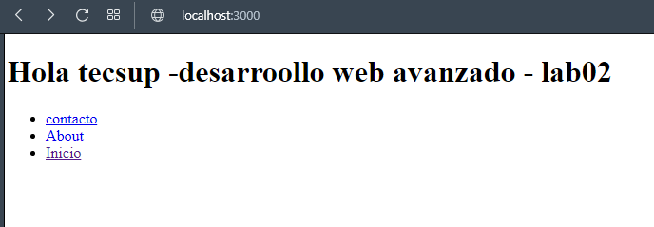
- Ruta 02
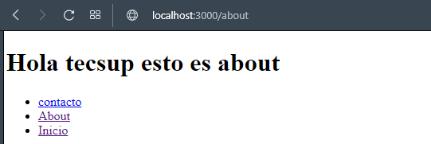
- Ruta 03
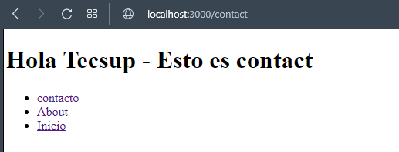
- Ruta 04

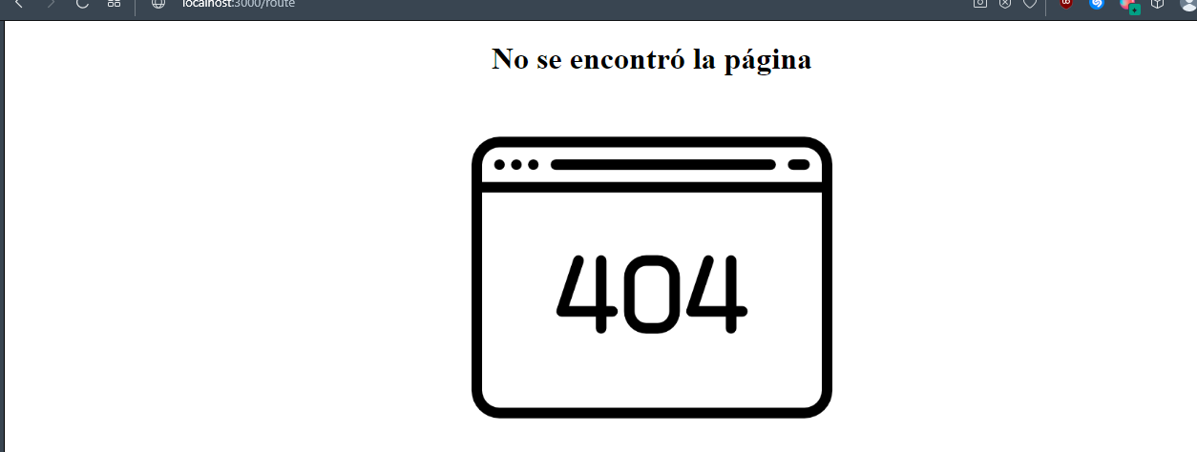

Mediante el inspector del navegador de Chrome ver que nos devuelve el servidor para cada una de las rutas:
Ruta 01:

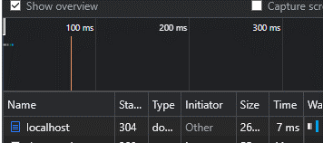

Ruta 02:

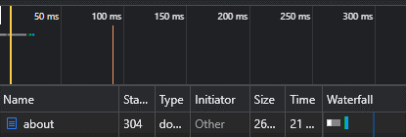

Ruta 03

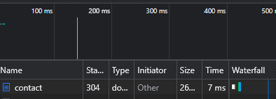

Ruta 04
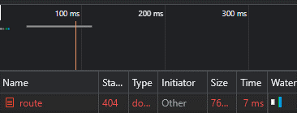

Procedimiento 04:
Replicar lo aprendido hoy en el desarrollo de tu sitio y adjuntar el GitHub donde alojaste tu Código.

https://github.com/Lesandrod/DAWAV-GROUP

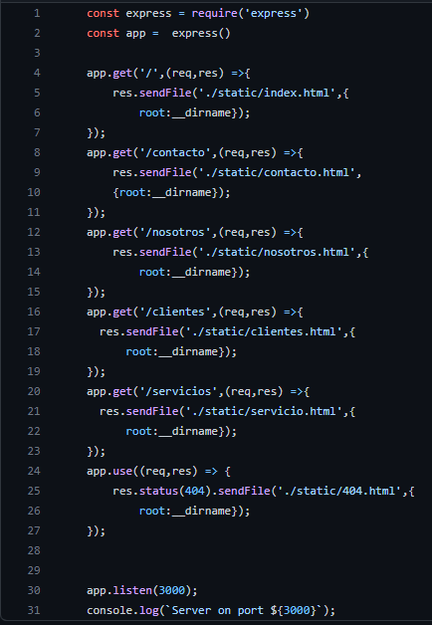
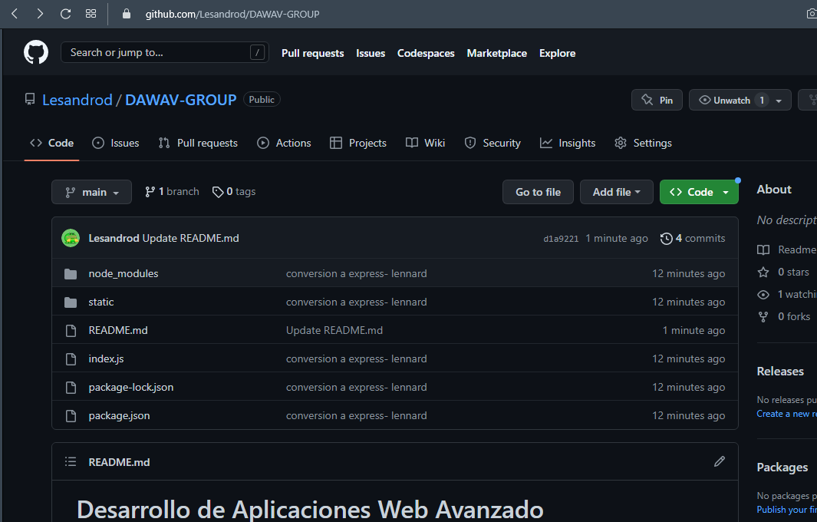

Conclusiones:
Indicar las conclusiones que llegó después de los temas tratados de manera práctica en este laboratorio.

- El desarrollo de aplicaciones web con Express puede ser una tarea más sencilla y rápida, gracias a la facilidad de uso que ofrece este framework.

- El conocimiento de Javascript es esencial para el desarrollo con Express, ya que se basa en el uso de Javascript como lenguaje de programación.

- Express nos permite usar métodos HTTP , asi podemos usarlos para el desarrollo de APIs con NodeJS y Express.

